**N° Candidat : ……………………**



**ÉPREUVE DE MATHÉMATIQUES**

**Collège Paul Bert Malakoff**

**Année scolaire 2023 – 2024 (2 heures)**

**Le sujet comporte 6 exercices dont le barème est donné ci-dessous**

|  |  |
| --- | --- |
| **Exercice 1** | **10** |
| **Exercice 2** | **18** |
| **Exercice 3** | **15** |
| **Exercice 4** | **20** |
| **Exercice 5** | **20** |
| **Exercice 6** | **17** |
| **TOTAL** | **100** |
| **BONUS** | **5 POINTS** |



***Les exercices peuvent être traités dans le désordre !***

**JUSTIFIER TOUTES VOS RÉPONSES**

**Le prêt de matériel est interdit et sera pénalisé.**

**Les calculatrices sont autorisées.**

**LE SUJET EST À RENDRE AVEC LA COPIE**

**Bonus : ( 5 points)**

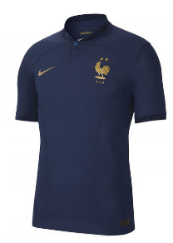Avant de partir, Emilie, souhaite s’acheter le t-shirt de l’équipe de France. Elle profite des soldes et compare les prix dans deux magasins.

Coq Store

~~140€~~

-30%

Coq Bidule

~~130€~~

-20%

Vaut-il mieux acheter le t-shirt chez « Coq Store » ou chez « Coq Bidule » ?

# Exercice 1 : (Sur 10 points)

Cet exercice est un questionnaire à choix multiples (QCM). Pour chacune des quatre questions, il ne peut y avoir qu’une réponse exacte. Vous répondrez en mettant dans la dernière colonne la lettre correspondant à la bonne réponse. **Aucune justification n’est demandée**.

|  |  |  |  |  |
| --- | --- | --- | --- | --- |
|  | **A** | **B** | **C** | **Ta réponse** |
| Le produit de 18 facteurs  égaux à –8 s’écrit : | (–8)18 | –818 | 18 × (–8) |  |
| A quelle autre expression le nombre  est-il égal ? |  |  |  |  |
| Un article coûtant 1200 € baisse de 5%.  Le nouveau prix est… | 60 € | 1195 € | 1140 € |  |
| Si je cours à 12 km/h, je cours 1 km en … | 5 min | 8 min | 12 min |  |
| Si f est la fonction définie par    L’image de est égale à … |  |  |  |  |
| L’antécédent de 10 par la fonction définie par :  est … |  |  |  |  |
| Quelle est la forme développée et réduite de l’expression  ? |  |  |  |  |
| Quelle est la forme développée et réduite de l’expression   ? |  |  |  |  |
| La section d’un cylindre de révolution de diamètre et de hauteur par un plan parallèle à son axe peut être… | Un rectangle de dimensions et | Un rectangle de dimensions et | Un rectangle de dimensions et |  |
| Si le côté d’un carré est multiplié par 3, alors son  aire est multipliée par : |  |  |  |  |

**Exercice 2 : (sur 18 points)**

1. Décomposer les nombres 324 et 180 en produits de facteurs premiers. Justifier.
2. Déterminer deux diviseurs communs aux nombres 324 et 180 plus grands que 10.
3. Une boutique vend les mascottes officielles des Jeux Olympiques (JO) et Paralympiques (JP) de Paris 2024. Le vendeur doit vendre 324 mascottes JO et 180 mascottes JP.

Il décide de les vendre par lot dans lesquels : * Le nombre de mascottes JO doit être le même ;

* Le nombre de mascottes JP doit être le même.

Toutes les mascottes Jeux Olympiques et Paralympiques doivent être utilisés.



a) Le vendeur peut-il réaliser 15 lots ?

b) Quel nombre maximal de lots pourra-t-il réaliser ?

c) Dans ce cas, combien y aura-t-il de mascottes JO et JP dans chaque lot ?

**Exercice 3 : (Sur 15 points)**

**Partie A :**

Cette partie servira également dans la partie B. Pas de justification attendue.

On a utilisé une feuille de calcul pour obtenir les images de différentes valeurs de 𝑥 par une fonction 𝑓.

Voici une copie de l’écran obtenu

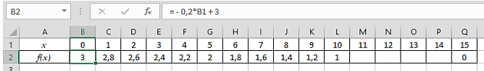

1) Quelle est l’image de 2 par cette fonction ?

2) Quel est l’antécédent de 1 par cette fonction ?

3) En observant attentivement le tableau, donner l’expression de la fonction 𝑓.

On attend la réponse sous la forme : 𝑓(𝑥) = ⋯

**Partie B :**

Serena Williams s’entraine pour les JO de Paris et se perfectionne au service.

Voici une figure, qui n’est pas à l’échelle, représentant la trajectoire de la balle lors d’un de ses services.

On donne les longueurs suivantes : AB = 3 m ; AC = 15 m et AE = 12 m



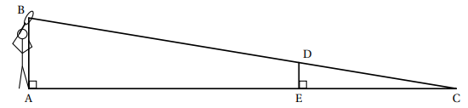

**La longueur DE représente la hauteur de la balle lorsqu’elle passe au-dessus du filet.**

Lors du service, la balle débute sa trajectoire (supposée rectiligne) à partir du point B et touche le terrain adverse au point C.

1. Calculer la distance BC parcourue par la balle, arrondie au dixième.
2. Voici la représentation graphique de la fonction 𝑓 qui modélise la trajectoire de la balle lors de ce service. C’est la fonction 𝒇 utilisée dans la partie A, dans la feuille de calcul.

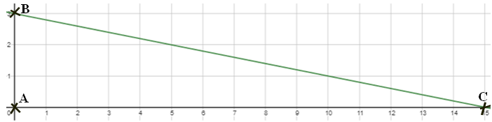

La hauteur réglementaire du filet est de 0,914 m.

**Est-ce que la balle de Serena franchira le filet ?** On attend une justification par le calcul et en utilisant la partie A

**Exercice 4 : (20 points)**

Pour servir ses jus de fruits, un restaurateur a le choix entre deux types de verres : **un verre cylindrique**

**A de hauteur 10 cm et de rayon 3 cm et un verre conique B de hauteur 10 cm et de rayon 5,2 cm.**

Il décide de lancer un défi à ses employés, le gain étant une place pour aller voir une épreuve des JO paralympiques. La question est de savoir combien de verres il peut remplir complètement avec 1L de jus de fruit. Il ajoute quelques questions et contraintes.

**Nous vous proposons de relever le défi en répondant soigneusement aux questions ci-dessous.**

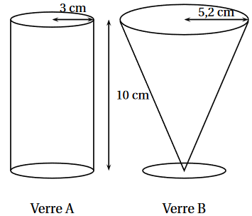**Rappel : 1L = 1 dm3**

Le graphique situé en ANNEXE représente le volume de jus de fruits dans chacun des verres en fonction de la hauteur de jus de fruits qu’ils contiennent.

1. Répondre aux questions suivantes à l’aide du graphique en ANNEXE :

a. Pour quel verre le volume et la hauteur de jus de fruits sont-ils proportionnels ? **Justifier**.

b. Pour le verre A, quel est le volume de jus de fruits si la hauteur est de 5 cm ?

c. Quelle est la hauteur de jus de fruits si on en verse 50 cm3 dans le verre B ?

2. Montrer, par le calcul, que les deux verres ont le même volume total à 1 cm3 près.

3. Calculer la hauteur du jus de fruits servi dans le verre A pour que le volume de jus soit égal à 200 cm3. Donner une valeur approchée au centimètre près.

4. Le restaurateur sert ses verres de telle sorte que la hauteur du jus de fruits dans le verre soit égale à 8 cm.

a. Par lecture graphique, déterminer quel type de verre le restaurateur doit choisir pour servir le plus grand nombre possible de verres avec 1 L de jus de fruits.

b. Par le calcul, déterminer le nombre maximum de verres A qu’il pourra servir avec 1 L de jus de fruits.

**ANNEXE :**

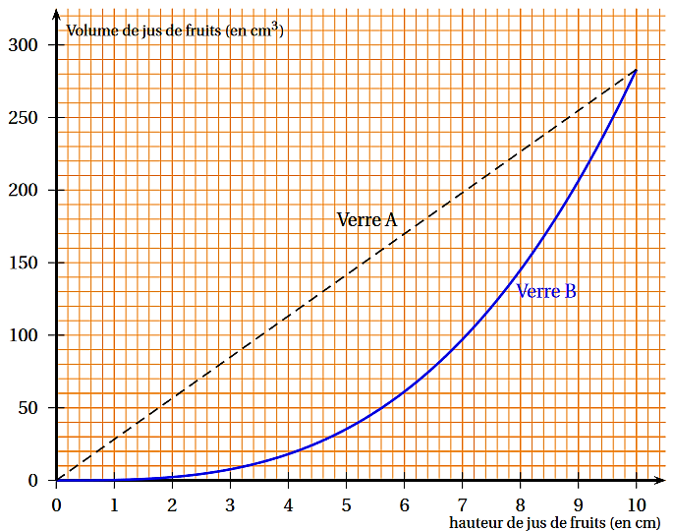



**Exercice 5 : (17 points) Les 2 parties sont indépendantes.**

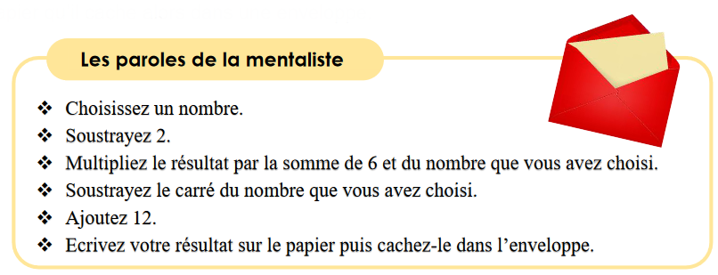**Partie 1 :** Pour détendre les athlètes, un spectacle de magie leur est proposé. Une mentaliste, Emilie, demande à Quentin, un des membres de l’équipe, d’effectuer plusieurs calculs puis d’écrire le résultat obtenu sur un papier qu’il cache alors dans une enveloppe.

1. L’athlète a choisi le nombre 8. Quel résultat a-t-il noté sur le papier ?

Simon, le coéquipier de Quentin choisit un nombre à son tour. La mentaliste ouvre l’enveloppe et découvre qu’il a obtenu −8. Elle lui annonce alors : « Le nombre que tu as choisi est −2 ». Quentin réplique : « Facile ! Il suffit de diviser le nombre final par 4 pour retrouver le nombre de départ ! ».

2. Vérifier que −2 est bien le nombre choisi par Simon. Puis prouver que le raisonnement de Quentin est correct.

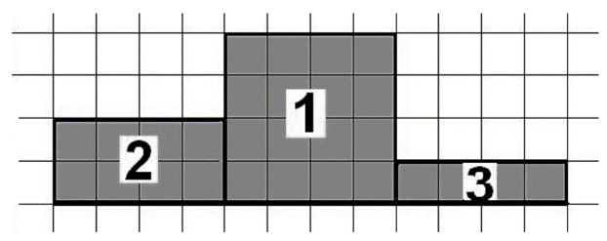**Partie 2 :**  Dans l’avion, Emilie, s’amuse, à l’aide de scratch, à tracer un podium constitué de 3 plots numérotés de 1 à 3 :

1. 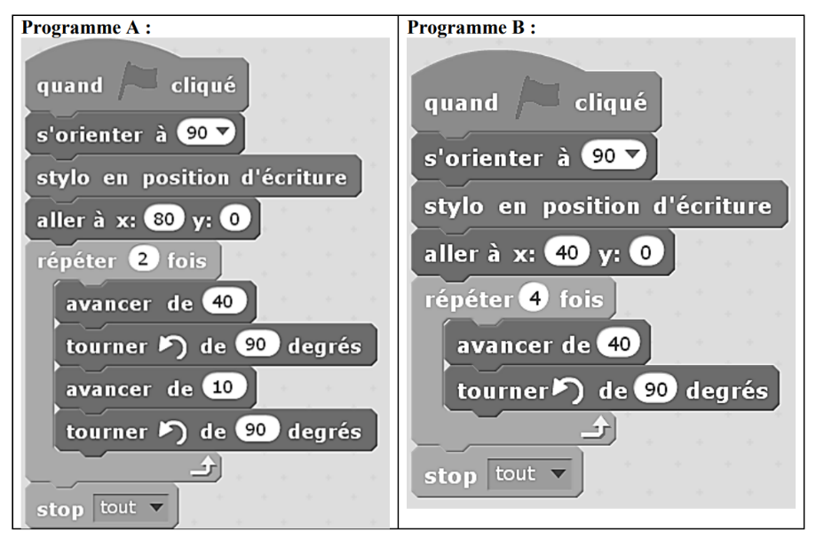Les programmes suivants permettent de réaliser les dessins des contours de deux plots qui constituent ce podium. Attribuer à chacun des deux programmes le numéro du plot qui lui correspond. Justifier.

**Lignes**

**1**

**2**

**3**

**4**

**5**

**6**

**7**

**8**

**9**

**10**

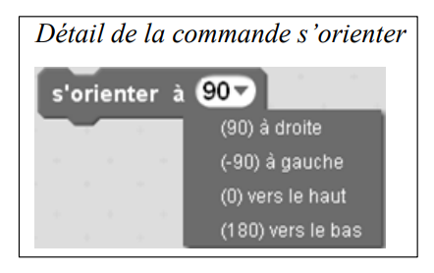

1. **Dans la boucle « répéter » du programme A**, quelle instruction faut-il changer pour dessiner le contour du plot manquant ? ***Vous complèterez vos réponses directement sur l’énoncé***

Quelle ligne du programme A faut-il alors modifier ? ……………………..

Réécrire cette ligne d’instruction modifiée pour dessiner le contour du plot manquant :

…………………………………………………………………………………………..